12年國教素養導向教學方案

領域/科目 |  | 藝術與人文領域 |  | 設計者 |  | 張瓊文
實施年級 |  | 五年級 |  | 教學節次 |  | 共八節，本次教學為第 三 節
單元名稱 |  | 文字畫-甲骨文
設計依據
學習  重點 | 學習表現 |  | 1-Ⅲ-3  能學習多元媒材與技法，表現創作主題。 |  | 核心  素養 |  | B3藝術涵養與美感素養
 | 學習內容 |  | 視E-Ⅲ-2  多元的媒材技法與創作表現類型。
議題  融入 | 實質內涵 |  | 1引導學生認識並以毛筆習寫中華文字-甲骨文。  2.引導學生利用所學進行文字畫創作。
 | 所融入之學習重點 |  | - 學習使用毛筆進行水墨文字創作。  - 能熟練水墨畫基本技巧-運筆及濃淡墨色之調配。
與其他領域/科目的連結 |  |  | - 語文領域。
教材來源 |  |  | 自編
教學設備/資源 |  |  | ppt、麥克風、黑板、實物投影機、書法用具
學習目標
使學生能感受並欣賞中華文字之美。
使學生能使用毛筆進行藝術創作。

教學活動設計
教學活動內容及實施方式 | 時間 | 備註
【準備活動】  教師以PPT介紹甲骨文字之造型與特色  【發展活動】  1.說明使用毛筆之基本技巧：握筆、運筆、沾墨。  2.教師以實物投影機逐字範寫甲骨文字：山、水、日、月、雲、雨 。  3.教師行間巡視，指導學生。  【綜合活動】  回顧本節所學，教師說明運筆寫字之重點整理，及學生作品分享。 | 5  30  5 | 評量方式  實作評量  形成性評量
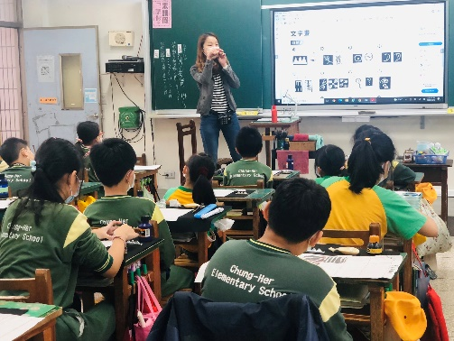  附錄： | 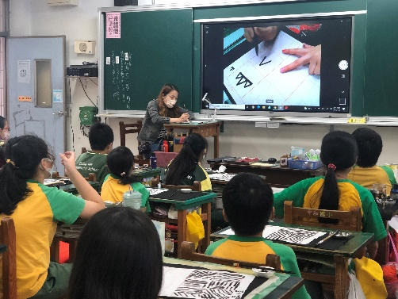
說明：以PPT介紹甲骨文字 | 說明：使用實物投影機進行教師範寫
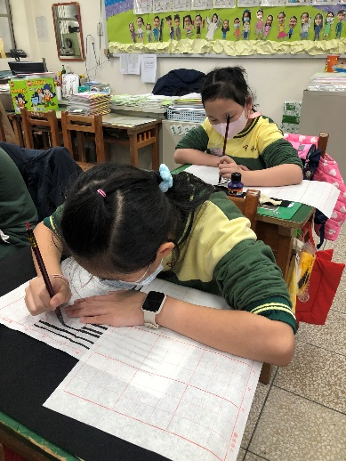 | 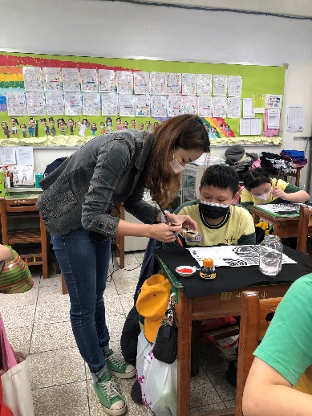
說明：學生練習 | 說明：教師行間巡視、個別指導

